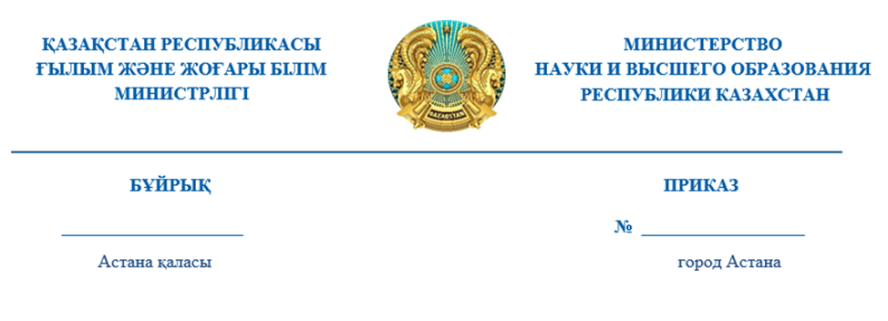
128 от 27.03.2023

Қазақстан Республикасының жоғары және жоғары оқу орнынан кейінгі білім беру ұйымдарында оқу үшін мемлекеттік білім беру гранттарын беру туралы

Қазақстан Республикасы Үкіметінің 2008 жылғы 23 қаңтардағы № 58 қаулысымен бекітілген «Бакалавр» немесе «магистр» дәрежелері берілетін жоғары немесе жоғары оқу орнынан кейінгі білім алуға ақы төлеу үшін білім беру грантын беру қағидаларына, сондай-ақ 2022-2023 оқу жылына арналған мемлекеттік білім беру гранттарын беру жөніндегі республикалық конкурстық комиссияның 2023 жылғы 9 наурыздағы № 15 хаттамасының негізінде БҰЙЫРАМЫН:
1. Осы бұйрыққа 1,2 қосымшаларына сәйкес ұлттық бірыңғай тестілеу сертификаттары балдарының негізінде конкурстық іріктеуден өткен түсушілерге мемлекеттік білім беру гранттары берілсін.
2. Қазақстан Республикасы Ғылым және жоғары білім министрлігінің Экономика және қаржы департаменті білім беру грантын беру туралы электрондық куәліктер шығарылған күннен бастап берілген гранттарды қаржыландыруды қамтамасыз етсін.
3.«Ұлттық тестілеу орталығы» республикалық мемлекеттік қазыналық кәсіпорны (бұдан әрі – ҰТО) білім беру грантын тағайындау туралы электрондық куәліктерді ресімдесін және мәліметтерді үш жұмыс күні ішінде тиісті жоғары және жоғары оқу орнынан кейінгі білім беру ұйымдарына (бұдан әрі – ЖЖОКБҰ) берсін.
4. Қазақстан Республикасы Ғылым және жоғары білім министрлігінің Жоғары және жоғары оқу орнынан кейінгі білім комитеті және ҰТО бұқаралық ақпарат құралдарында білім беру гранттары иегерлерінің тізімін жариялауды қамтамасыз етсін.
5. ЖЖОКБҰ 2023 жылғы 30 наурызға дейін (қоса алғанда) білім беру гранттарының иегерлерін студенттер қатарына қабылдауды қамтамасыз етсін.
6. Осы бұйрықтың орындалуын бақылау жетекшілік ететін Қазақстан Республикасының Ғылым және жоғары білім вице-министріне жүктелсін.
7. Осы бұйрық қол қойылған күнінен бастап күшіне енеді.

Қазақстан Республикасының
Ғылым және жоғары білім
министрі С. Нұрбек

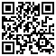 | Издатель ЭЦП - Удостоверяющий центр Государственных органов, Республика Казахстан, KZ, IIN810518300362, НУРБЕК САЯСАТ

